一、选择题(本题40分，每小题5分)
1. 低碳钢在屈服阶段将主要发生( )变形。
A、弹性 B、线弹性 C、塑性 D、弹塑性
2. 下列结论中哪个是正确的。（ ）
A、若物体产生位移，则必定同时产生变形；
B、若物体各点均无位移，则该物体必定无变形；
C、若物体无变形，则必定物体内各点均无位移；
D、若物体产生变形，则必定物体内各点均有位移。
3. 下列结论中哪个是不正确的。（ ）
A、平面图形的对称轴必通过形心；
B、平面图形若有两根对称轴，则该两轴的交点就是该平面图形的形心；
C、平面图形对于对称轴的静矩必为零；
D、平面图形对于某轴的静矩若等于零，则该轴必定为该平面图形的对称轴。
4．一内外直径分别为d、D的空心圆轴，其抗扭截面系数正确答案是（ ）。
A、 ； B、 ；
C、 ; D、
5．T形截面铸铁梁受载如图，从正应力强度条件分析，截面的放置方式有四种，正确方式
是（ ）。
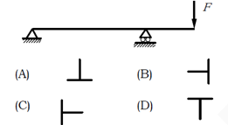

6．一空间折杆ABCD受力如图所示，AB杆的变形有四种答案，正确答案是（ ）。
A、偏心拉伸； B、纵横弯曲；
C、弯、扭组合； D、拉、弯、扭组合；
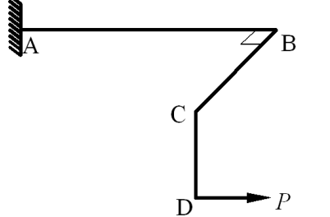

7．四根压杆的材料、截面均相同，它们在纸面内失稳的先后次序有以下四种答案：
A、 (a),(b),(c),(d)； B、(d).(a),(b),(c)；
C、 (c),(d),(a),(b)； D、(b),(c),(d),(a)。
正确答案是 。

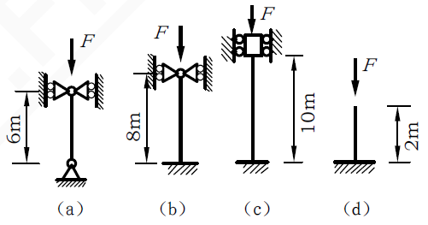

8. 超重机起吊重物Q，由静止状态开始，以等加速度上升，经过时间t，重物上升的高度为H，如图。则起吊过程中吊索ab内的拉力为：( )
A、 ] B、 ] C、 ] D、 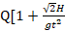 ]
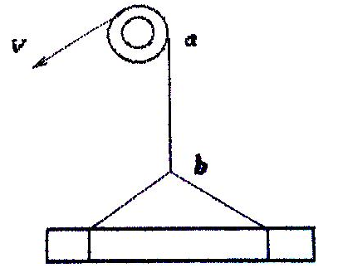

二、填空题 (本题20分，每小题4分)
1. 所谓 ，是指材料或构件抵抗破坏的能力。所谓 ，是指构件抵抗变形的能力。
2. 圆轴受力如图，其危险截面在 段，当m₃、m₄换以后，危险截面在 段。
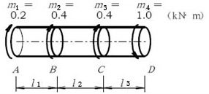

3. 图示圆截面悬臂梁，若其它条件不变，而直径增加一倍，则其最大正应力是原来的 倍。
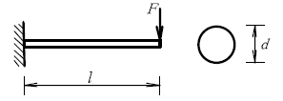

4. 某点的应力状态如图示，则主应力为：σ₁= ; σ₂= ; σ₃= 。
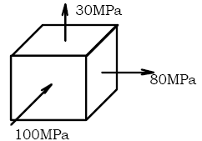

5. 提高压杆稳定性的措施有: ， ，
， 。

三、计算题 (本题90分，每小题15分)
1. 钢质圆杆的直径d=10 mm，F=5.0 k N，弹性模量E=210 GPa。求杆内最大应变和杆的总伸长。(15分)
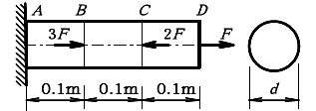

2. 图示传动轴的直径为75mm，已知作用在轴上的外力偶矩，， ， ， 。(15分)
(1)作轴的扭矩图;
(2)求轴内的最大剪应力。
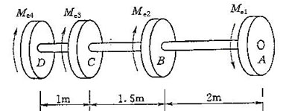
3. 作梁的剪力图与弯矩图。 (15分)
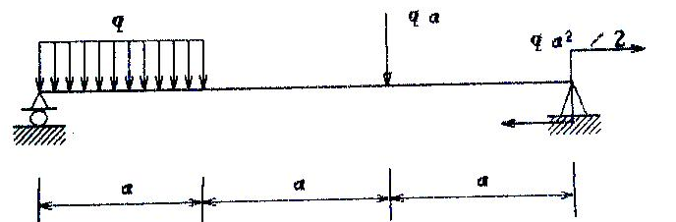

4. 各单元体上的应力情况如图所示（应力单位为MPa）。试求： (15分)
（1）画出应力圆
（2）用解析法求出主应力及最大切应力，并在单元体上标出主应力的大小和方向。
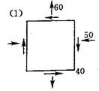

5. 具有中间铰B的等截面梁A D用拉杆DE悬挂。已知梁和拉杆材料的E=200GPa，拉杆的A=100 mm²，梁截面的I_{Z}=10×10⁶mm⁴。试求梁B点和C点的挠度。(15分)
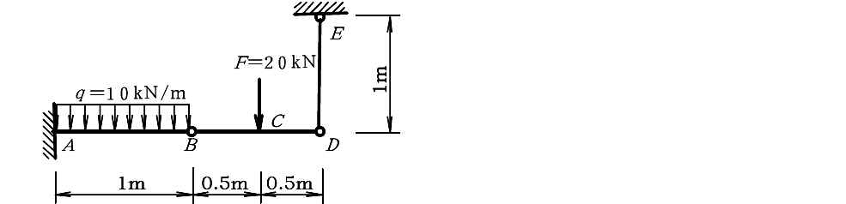
注：
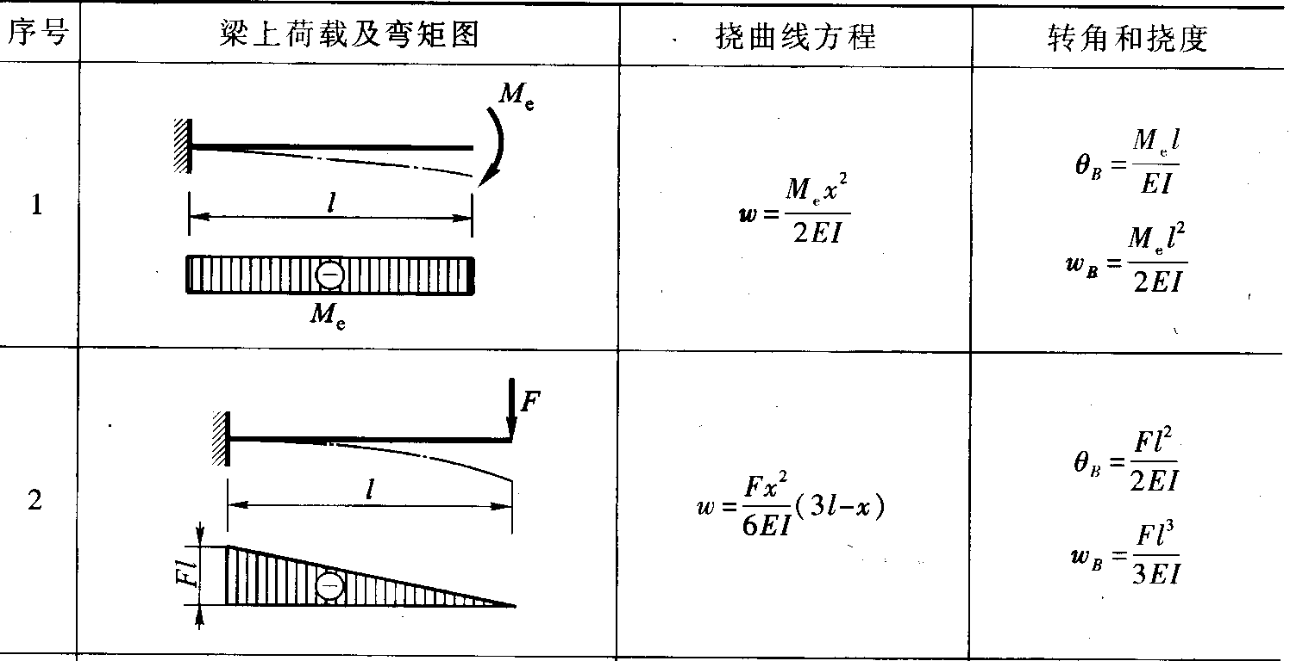
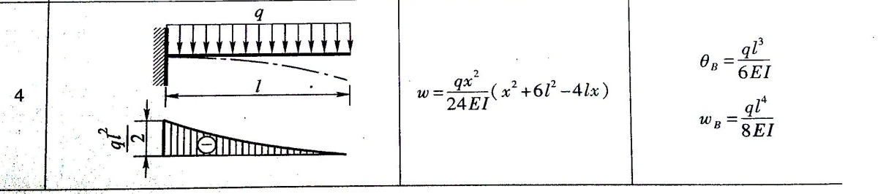
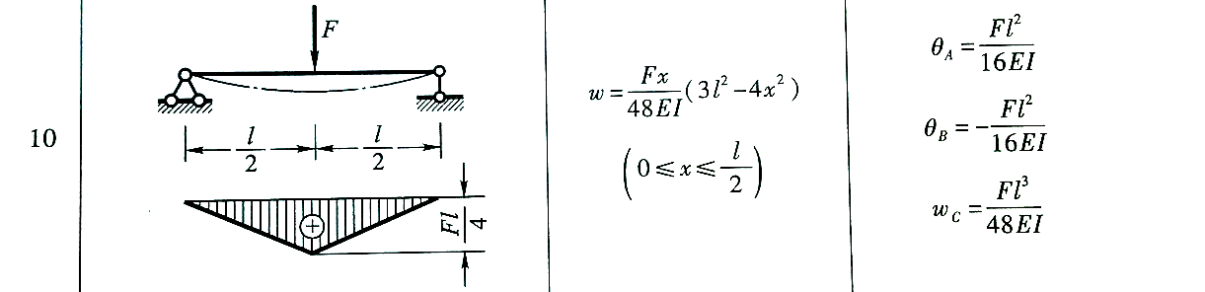

6. 悬臂梁由I25b工字钢制成，受图示载荷作用。已知q＝3kN/m，F＝4 kN，l=3m，
［σ］＝170MPa，试校核其强度。( I25b,, ) (15分)
